家庭电路与安全用电
【学习目标】
1.掌握家庭电路的组成及连接方法，尤其是三线插座和螺丝口灯泡的接线方法；
2.知道熔断器和断路器，知道保险丝的作用及更换原则；
3.了解测电笔的作用及使用方法；
4. 掌握安全用电原则。

【要点梳理】
要点一、家庭电路
1.家庭电路的组成：进户线（低压供电线）、电能表、总开关、熔断器、用电器、导线、插座、开关等。
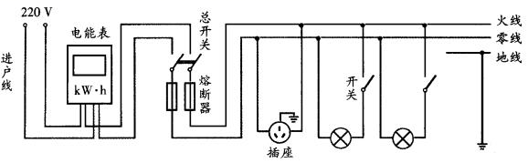
2.家庭电路的各部分的作用：
⑴火线和零线（进户线）：给用户提供家庭电压的线路，分为火线和零线。火线和零线之间有220V 的电压，火线和地线之间也有220V的电压，正常情况下，零线和地线之间电压为 0。辨别火线和零线可用测电笔。
⑵ 电能表：测量用户消耗的电能的仪表。
⑶ 总开关：控制整个电路的通断，以便检测电路更换设备，安装在家庭电路的干路上。
⑷ 保险装置：
当电路出现短路或电路中用电器的实际总功率超过电路所能够承受的最大功率时，会引起电路电流过大，电线过热，有引发火灾的危险(如图所示)，因此电路中必须装备安全保护装置。电路中常见的保护装置有熔断器和断路器。
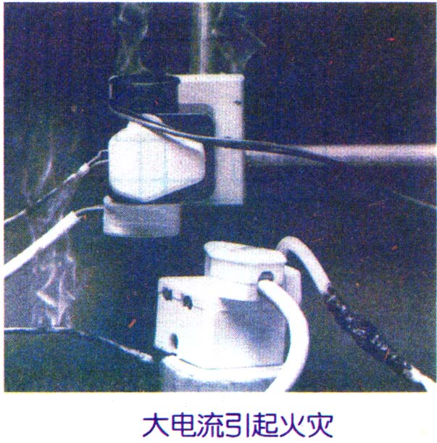
熔断器一般有封闭管式熔断器(装在电器设备上，如图)和敞开插入式熔断器(如图2)两种。封闭式熔断器的保险丝被封闭在玻璃管内，插入式熔断器的保险丝装在盒盖上。当电路中电流过大时，保险丝会自动熔断。保险丝熔断后，需排除故障并换上新保险丝后，电路才可工作。
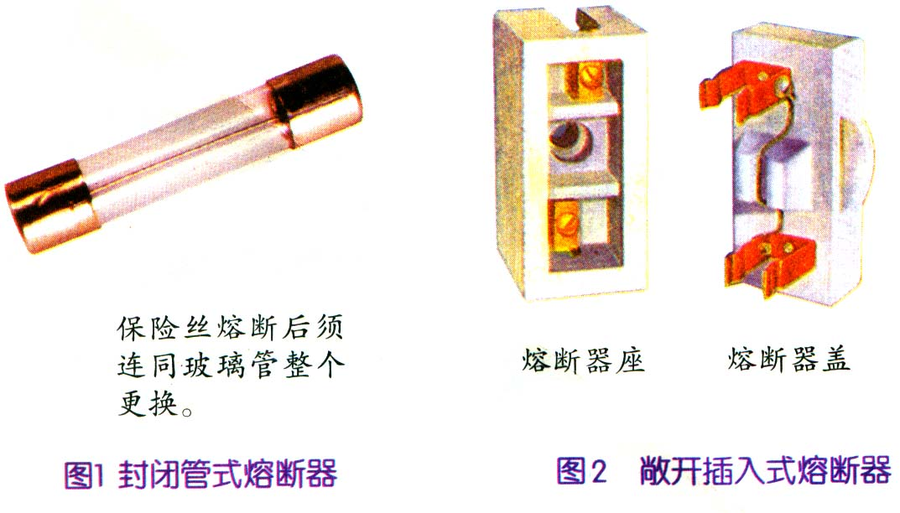
保险丝一般由熔点较低的金属合金制成，有各种不同的规格，通常标有额定电流(表示保险丝所能承受的最大电流)。当电流超过保险丝的额定电流时，保险丝会因过热而熔断，从而切断电路。在一般电路里，导线和用电器都有规定的额定电流，超过额定电流，会因为长时间发热而使导线或用电器损坏，严重时会烧毁导线或用电器而引起火灾。安装保险丝可避免此类事故的发生。选用保险丝应使保险丝的额定电流等于或稍大于电路中正常工作时的电流。
在家庭电路中切勿用铜丝或铁丝代替保险丝，因为在电流过大时，铜丝或铁丝一般不会熔断，因而极易发生事故。
保险丝的更换是比较麻烦的事。现在，家庭中常用断路器(如下图)来替代闸刀开关和熔断器。断路器一般连接在火线上。断路器上标有额定电流，当流过断路器的电流超过额定电流时，断路器会自动断开，切断电路，从而起到保护电路的作用。
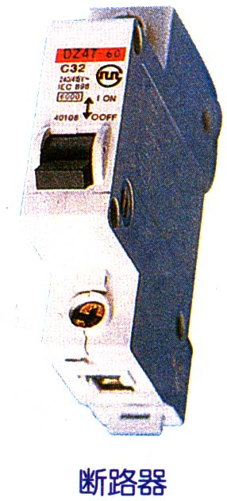
当电路被熔断器或断路器切断后，不要急于更换保险丝或使断路器复位，而应先找出发生电路故障的原因，排除故障后再接通电路。断路器能手动切断电路，也能手动复位。断路器因使用方便、安全而得到普及。
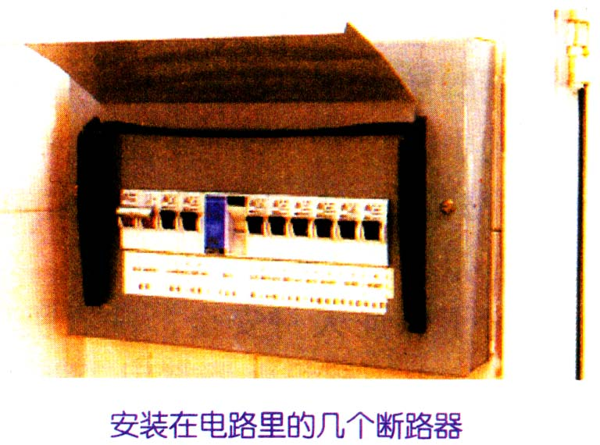

⑸ 插座：
①作用：连接家用电器，给可移动家用电器供电。
②种类： 固定插座、可移动插座、二孔插座、三线插座。
③安装：并联在家庭电路中，具体接线情况：三线插座，左零（线）、右火（线）、上接地（线），两孔插座通常左零线右火线。
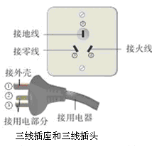
⑹用电器（电灯）、开关：
①安装：螺丝口灯泡的螺旋接灯头的螺旋套，进而接零线；灯泡尾部的金属柱接灯头的弹簧片，再通过开关接火线：
②原因：防止维修触电。
③开关和用电器串联，控制用电器，如果开关短路用电器会一直工作，开关不能控制，但不会烧干路上的保险丝。
④根据安全用电原则连接电路，每个开关都可以单独控制灯。
3.家庭电路的连接：各种用电器是并联接入电路的，插座与灯座是并联的，控制各用电器工作的开关与用电器是串联的。
要点诠释：
（1）不能用较粗的保险丝或铁丝、铜丝、铝丝等代替。因为铜丝的电阻小，产生的热量少，铜的熔点高，不易熔断。
（2）三线插头最上端那个角接用电器的金属外壳，下面的两个角接用电部分的线路。把三线插头插在三线插座里，在把用电部分连入电路的同时，也把用电器的金属外壳与大地连接起来，防止了外壳带电引起的触电事故。
（3）测电笔：
①用途：用来辨别火线和零线。
②种类：钢笔式，螺丝刀式。
③使用方法：a.钢笔式：使用时，手指按住笔卡，用笔尖接触被测的导线（手指千万不能碰笔尖）。
b.螺丝刀式：使用时要用指尖抵住上端的金属帽。
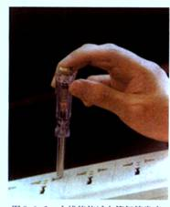
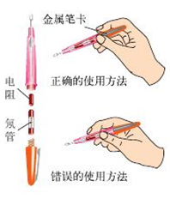

要点二、家庭电路电流过大的原因
电路中用电器的实际总功率超过电路所能够承受的最大功率或者短路会引起电路电流过大，容易引起线路过热，甚至发生火灾。

要点三、安全用电：
1.触电事故：
（1）定义：一定强度的电流通过人体所引起的伤害事故。
（2）危险性：与电流的大小、通电时间的长短等因素有关。
（3）安全电压：一般不高于36V。动力电路电压380V，家庭电路电压220V，都超出了安全电压。
2.触电形式：
（1）低压触电：
单线触电：火线、人体和大地构成回路。
双线触电：火线、人体和零线构成回路。
家庭电路触电的事故：都是由于人体直接或间接跟火线接触造成的并与地线或零线构成通路。
要分清零线和地线，虽然地线和零线正常情况下之间没有电压，但绝不能将地线和零线接通，否则易造成触电事故。
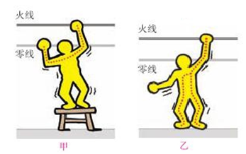
（2）高压触电：
高压电弧触电：高压电弧触电就是当人体靠近高压带电体到一定距离时，高压带电体和人体之间会发生放电现象。这时有电流通过人体。造成高压电弧触电。
跨步电压触电：跨步电压触电是高压输电线落在地面上，地面上与电线断头距离不同的各点存在着电压（跨步电压），这时电流通过人体造成跨步电压触电。
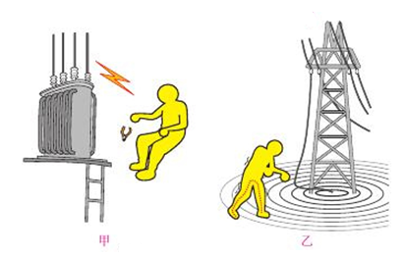
3.安全用电原则：不接触低压带电体，不靠近高压带电体。
【典型例题】
类型一：家庭电路的组成及连接
1.将经常开关的电灯，带保险盒的插座和接冰箱的三线插座正确的接入图的电路中。
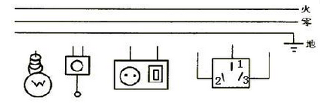
【答案】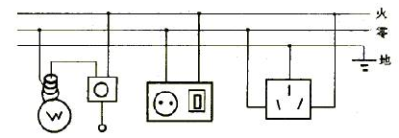
【解析】根据开关只准接在火线上，螺丝口灯头的螺旋套只准接零线的规定，和保险丝接在火线上，三线插座的1孔接地线，3孔接火线，2孔接零线的要求进行连线。
【总结升华】本题考查家庭电路的连接。一定注意火线要先过开关才能进入用电器。

举一反三：
【变式】如图所示，电路中打“×”处表示断路之处，若开关S闭合后，用试电笔测试电路中A、B、C点，则不能使试电笔氖灯发亮的点是________。
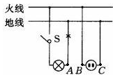
【答案】C
【解析】试电笔氖管若能发光，则它必须直接或间接地与火线接触，从题图所示看，A、B均与火线接触，只有C点不发光。

类型二：家庭电路中电流过大的原因
2. 当小东把学习用的台灯插头插入插座，闭合台灯开关时，原来室内正常发光的电灯全部熄灭，保险丝熔断，发生这一现象的原因可能是（ ）
A．台灯灯丝断了
B．台灯插头内部短路
C．台灯灯泡的灯头内部短路
D．插座内部短路
【思路点拨】 室内电灯全部熄灭，表明干路上的保险丝被熔断，是由于电路中的电流过大造成的．而产生电流过大的原因有两个：一是用电器的总功率过大，另一个是发生短路．由生活常识可知，台灯的功率一般比较小，因此造成保险丝熔断的原因不会是因台灯的功率过大；
由台灯插头插入插座，闭合开关，室内电灯全部熄灭可知，是台灯灯头内部两个接头短路了。
【答案】C
【解析】 A、若是台灯灯丝断了，则闭合台灯开关时对，原来室内正常发光的电灯没有影响，保险丝也不会熔断，故A错；
B、若是台灯的插头处有短路，则在台灯插头插入插座时，电路就会出现短路，而不会等到闭合台灯开关时才出现，故B错；
C、若是台灯灯头的两个接头短路，则在台灯插头插入插座，并且闭合台灯开关时，电路出现短路，故C正确；
D、若是插座处原来有短路，则在没有插入台灯之前，保险丝被熔断，故D错。
【总结升华】 本题考查对家庭电路故障（短路）的分析判断能力，保险丝烧坏的原因有两个：同时使用的用电器太多和发生短路。

举一反三：
【变式】1下列现象可能引起保险丝熔断的是( )
①灯座中的两个线头相碰 ②开关中的两个线头相碰
③电路中增加了较大的用电器 ④户外电源线的绝缘皮破损
A.①④ B. ②③
C.①③ D. ①②③④
【答案】C
【变式】2 (多选)保险丝熔断后换上新的，又被熔断，这可能是（ ）
A．电路中有短路现象 B.电路断路
C.电路中总功率过大 D.保险丝额定电流太小
【答案】ACD
类型三：安全用电原则：
3.如图所示的电路中，正常发光的三盏灯突然全部熄灭，经检查保险丝完好，用试电笔插进插座的两孔，氖管均发光。造成这一现象的原因是（ ）
A．插座发生短路了 B．进户的零线断了
C．进户的火线断了 D．某盏电灯的灯丝断了
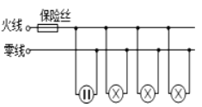
【思路点拨】 三盏电灯全部熄灭但保险丝完好，说明电路中干路上有断路，测电笔测试插座的两孔，氖管都发光，说明两孔与火线是连通的，故只可能是零线断了。
【答案】B
【解析】试电笔能亮，说明火线上有电，而零线上本该不亮，但也亮了，说明是进户线的零线开路了，故B正确；插座处发生短路，会使保险丝熔断，故A错；进户线的火线断了，试电笔的氖管不会发光，故C错；因各灯并联，互不影响，某个电灯的灯丝烧断了，其它灯仍还亮，故D错。
【总结升华】 本题考查了用测电笔检修家庭电路的故障的方法。“电灯突然熄灭”好象就是某盏灯的灯丝断了，这是没有注意到家庭电路中各灯是并联的、互不干扰。
4.下列关于安全用电的说法中，正确的是( )
A．所有家用电器的外壳一定要接地
B．低压带电体和高压带电体都可以接近，但不能接触
C．电灯的开关，应该接在火线和电灯之间
D．接大功率用电器的插座，只在连接插座的零线上装一根保险丝
【答案】C
【解析】通常情况下，有金属外壳的家用电器，为了避免电器漏电，需要使用三线插座，把用电器金属外壳跟大地连接起来，并不是所有用电器的外壳都需要接地，因此选项A是错误的；低压带电体不能接触，靠近一些没有什么危险，但高压带电体不能靠近，如果接近高压带电体，就会产生高压电弧触电，因此选项B 是错误的；电灯的开关应该接在火线与电灯之间，这样断开开关后，电灯就不带电了，人接触电灯就不会触电，所以选项C 正确；不论什么用电器，都不能在连接零线的一段接保险丝，因为如果保险丝熔断，电路中没有电流，用电器不工作，而用电器仍然跟火线连通，反而更容易触电，所以选项D是错误的。
【总结升华】本题考查安全用电的常识。电，可以为我们服务，但如果不注意安全，它会对人造成危害。
举一反三：
【变式】1家庭电路和家用电器在设计安装上都考虑用电安全问题，下列措施中与安全用电无关的是（ ）
A.控制家用电器的开关应该安在火线上
B.连接各户的总开关上安装漏电保护器
C.洗衣机电冰箱等用电器应使用三线插头
D.为使用方便安装插座
【答案】D
【变式2】下列做法符合安全用电的是（ ）
A．使用测电笔时，手要接触笔尾的金属体
B．家庭电路中保险丝可用铜丝代替
C．家用电器着火时应迅速用水来灭火
D．家用电器金属外壳不要接地
【答案】A

【巩固练习】
一、选择题
1.下列几种三线插座的接法中正确的是（ ）
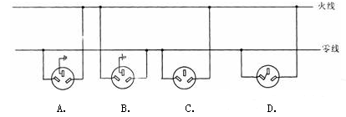
2.某同学家中原来电灯都正常发光，当把一个开关断开的台灯插头插入插座中，保险丝断，室内电灯全部熄灭，其原因可能是（ ）
A、台灯的功率过大 B、台灯内灯泡短路
C、插座原已短路 D、台灯的插头短路
3.关于安全用电，下列说法中正确的是（ ）
A、人体只要接触火线就一定会触电
B、只要站在绝缘板上就不会触电
C、通电导体起火时，应立即用水泼灭
D、检查电路时，人体不能同时接触火线和零线
4.某家庭电路使用的电灯和家用电器情况的变化，引起电路中总电阻的变化情况是（ ）
A、使用的灯和家用电器越多，总电阻越小
B、使用的灯和家用电器越多，总电阻越大
C、只亮一盏灯时，总电阻最小
D、所有的灯都不亮，所有的用电器不工作，总电阻为零
5.下列有关安全用电常识不正确的是（ ）
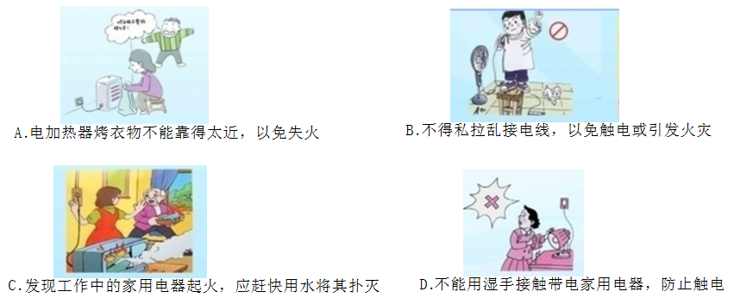
6.（多选）下面哪种情况会发生触电( )
A、人站在地上，一手接触正常零线
B、人站在地上，一手接触火线
C、人站在绝缘体上，一手接触火线
D、人站在绝缘体上，一手接触火线，一手接触零线
7.停在高压输电线（裸线）上的小鸟不会触电，这是因为( )
A、鸟是绝缘体，不会导电
B、鸟的生命力特别强，不怕高压电
C、鸟停在一根电线上，两爪之间电压很低
D、鸟必须用一只脚站在电线上，否者就能触电。

二、填空题
8.小明家买来的洗衣机上带的是三脚插头，由于家中没有三线插座，于是他把三脚插头换成两脚插头安在两孔插座上，洗衣机照样工作，但这样做在_____时，会造成触电事故。
9.在我国，家用照明电路电压为_______V；电饭煲是利用电流的_______工作的；把篮球用力投向篮筐，由于_______，篮球将继续运动。
10.在家庭电路中，电冰箱、洗衣机等用电器的电源插座都用三孔插座。为了安全，三脚插头的接地脚应与用电器的 相连。如果电路出现故障，电工师傅一般会用试电笔进行检查，如图甲、乙两种使用方法中吗，正确的是 。
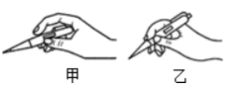
11. 如果人体潮湿时的电阻按200Ω计算，在安全电压下通过人体的最大电流是__________mA，即使潮湿的双手接触到的是36V的低压，通过的电流仍超过了人体安全电流，会造成触电事故。
12. 在家庭电路中，电热水器与家中的电视机是______连接的（选填“串联”或“并联”），电热水器安装时使用的是______（选填“双孔”或“三线”）插座。

三、综合题
13.请同学们将图连成符合安全用电原则的照明电路。
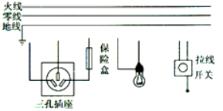
14. 声控开关在静音时处于断开状态，在接收到一定响度的声音时会自动闭合一段时间；某地下通道两端的入口处各装有一个声控开关来控制同一盏电灯，为确保行人不管从那端进入，电灯都能接通电源发光；请用笔画线代替导线，按题意要求将图中的电路连接完整。
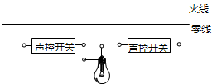
15. （1）如图1所示，两只小鸟停在裸露的电线上，回答下列问题：
①为什么右边的小鸟会触电？
答： 。
②为什么左边小鸟站在电线上不危险？
答： 。
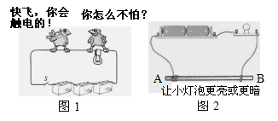
（2）学习了滑动变阻器的原理后，小明同学制作了一个简易调光灯，装置如图2所示。他把滑动端的金属夹首先夹在了铅笔芯的B端，这样做的目的是使接入电路中的电阻值最大；金属夹向A端移动的过程中，电路中的电流将变大，这一看不见的变化可由 来呈现。通过分析，此简易调光灯的电路还有一些不足，请提出两种改进意见： ； 。

【答案与解析】
一、选择
1.【答案】A
2.【答案】D
【解析】保险丝断是因为电路中电流过大，台灯开关已断开，台灯未接入电路，台灯的功率的大小，灯泡是否短路，不是引起电流过大的原因，故排除A与B项，原来电灯正常发光，说明插座原来没有短路，故排除C项。 惟一可能的是插头短路，插入插座后引起家庭电路短路，故答案选D。
3.【答案】D
4.【答案】A
【解析】本题考查并联电路总电阻的特点，解题关键是知道关联电路的支路增多，总电阻减小，易错点是认为电阻增多，总电阻增大。
5.【答案】C
6.【答案】BD
【解析】人站地上接触零线时，零线和地之间没有电压，所以人不会触电，人站在绝缘体上，一手接触火线时，电路中人体和大地间是断路，因此也不会触电。人站在地上，一手接触火线或两手分接火线，零线，使电路构成通路，所以能发生触电。
7.【答案】C
【解析】小鸟和人一样也是导体，小鸟两爪站在同一根高压线上，且靠得很近，而导线电阻很小，相当于把小鸟两爪间短路，因而这两点间电压很小，几乎为零，所以小鸟不会触电。故选答案C。

二、填空
8.【答案】金属外壳与火线接通（漏电）
9.【答案】220 ；热效应； 惯性
10.【答案】金属外壳；甲
11.【答案】180
12.【答案】 并联；三线
【解析】因为家庭电路中各用电器之间既可以单独工作又互不影响，因此家庭电路中的电热水器与电视机之间的连接方式为并联。因为电热水器有金属外壳，为了防止触电应选用三线插座。
三、解答题
13.【答案】如图所示
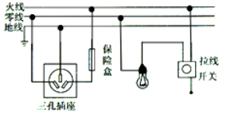
【解析】（1）三孔插座的接法：上孔接地线；左孔接零线；右孔接火线。保险丝接火线。
（2）灯泡接法：火线进入开关，再进入灯泡顶端的金属点，零线直接接入灯泡的螺旋套，这样在断开开关能切断火线，接触灯泡不会发生触电事故，既能控制灯泡，又能更安全。
14.【答案与解析】 两个声控开关串联会相互影响，只有都闭合时灯才发光；两个声控开关并联会互不影响，可以独立控制灯的亮灭，根据“为确保行人不管从哪端进人，灯泡都能接通电源发光”，所以两开关应并联，如下图所示：
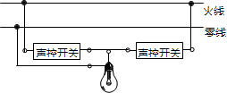
15．【答案】 （1）①因为右边小鸟站在灯泡两端，有电流流过鸟身。
②左边小鸟身上没有电压，也就没有电流流过。
（2）小灯泡的亮度变化；增加开关；增加铅笔芯长度。
【解析】
（1）①因为右边小鸟站在灯泡两端，有电流流过鸟身。
②左边小鸟身上没有电压，也就没有电流流过。
（2）如图所示，金属夹向A端移动的过程中，电路中的电流将变大，这一看不见的变化可由灯泡的亮度来呈现；
此简易调光灯无法控制电路的通断，可增加一个开关；
由于铅笔芯的电阻很小，灯泡的亮度变化可能不是很明显，要想增大调节效果，可适当增加铅笔芯的长度。

